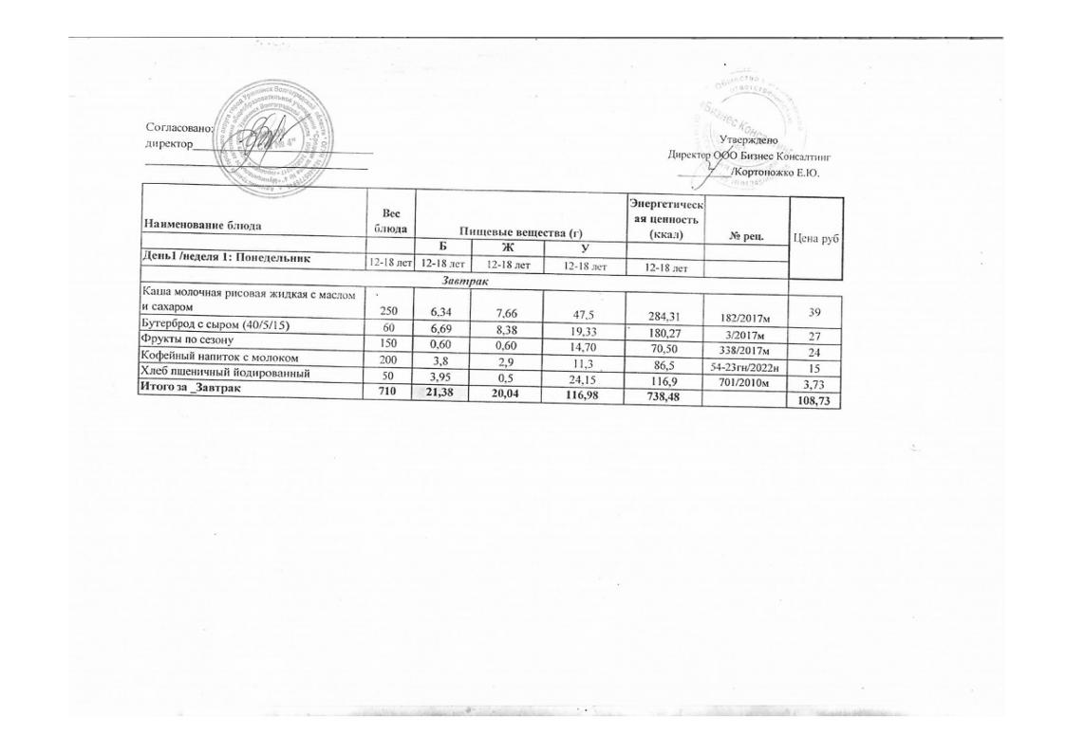
09.01.2025 год
19.05.2025г.

